Reformierte Kirchen Bern-Jura-Solothurn
Suchergebnisse für "Advent/Weihnachten"

 | Autor / Titel | Jahr | Medientyp | Signatur / Standort
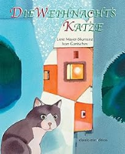 | Mayer-Skumanz, Lene  Die Weihnachtskatze | 2017 | Bilderbuch | Advent. Weihnachten
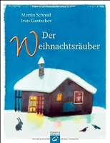 | Schmid, Martin  Der Weihnachtsräuber | 2013 | Bilderbuch | Advent. Weihnachten
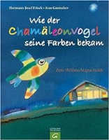 | Frisch, Hermann-Josef  Wie der Chamäleonvogel seine Farbe bekam | 2007 | Bilderbuch | Advent. Weihnachten
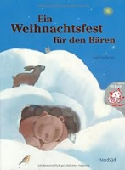 | Gancev, Ivan  Ein Weihnachtsfest für den Bären | 2007 | Bilderbuch | Advent.Weihnachten
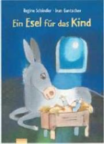 | Schindler, Regine  Ein Esel für das Kind | 2000 | Bilderbuch | Advent.Weihnachten
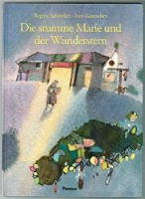 | Schindler, Regine  Die stumme Marie und der Wunderstern | 1995 | Bilderbuch | Advent. Weihnachten
 | Schupp, Renate  Das Weihnachtsschiff | 1995 | Bilderbuch | Advent. Weihnachten

